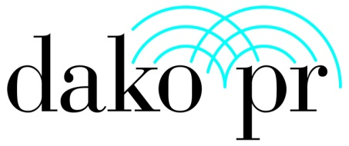
Presseinformation
Abdruck honorarfrei. Belegexemplar und Rückfragen bitte an:
dako pr, Manforter Straße 133, 51373 Leverkusen, Tel.: 02 14 / 20 69 10

09/18-04
dako pr GmbH, Leverkusen

Unipor: Ex-Chef feiert 80. Geburtstag
München/ Forchheim (d-pr): Diplom-Ingenieur Bernhard Schlötzer feierte im August seinen 80. Geburtstag. Von 1991 bis 2003 leitete er als Geschäftsführer die Geschicke der bundesweiten Unipor-Ziegel-Gruppe (München). In dieser oft von Baukrisen geprägten Zeit setzte er sich erfolgreich für den Fortbestand mittelständischer Ziegelwerke und die Zukunft des Baustoffes „Mauerziegel“ ein. Auf diese Weise konnten die renommierten Unipor-Werke Ende der 90er-Jahre dem anhaltenden Konzentrationsprozess in der deutschen Ziegelindustrie weitgehend standhalten – auch dank seines strategischen Talentes. So schaffte es der bekennende Oberfranke, die Unipor-Gruppe als eine führende europäische Ziegelmarke zu etablieren. Darüber hinaus engagierte sich Schlötzer auch jahrelang in verschiedenen Gremien der deutschen Baustoffindustrie. Beispielsweise war er in der „Arbeitsgemeinschaft Umweltverträgliches Bauprodukt“ tätig, welche heute als „Institut für Bauen und Umwelt“ (IBU, Berlin) bekannt ist. Das Thema Bauen bestimmt auch nach dem Eintritt in den Ruhestand das Leben Bernhard Schlötzers: Der Forchheimer beschäftigt sich seit über einem Jahrzehnt intensiv mit der Restaurierung historischer Gebäude in seiner Heimatregion.

ca. 1.300 Zeichen

Bildunterschriften
[18-04 Bernhard Schloetzer]
Der langjährige Geschäftsführer der Unipor-Ziegel-Gruppe, Bernhard Schlötzer, feierte nun seinen 80. Geburtstag.
Bildquelle: Unipor / München

Rückfragen beantwortet gern:
dako pr corporate communications GmbH
Herr Darko Kosic
Tel: 02 14 – 20 69 10
Fax: 02 14 – 20 69 150
E-Mail: d.kosic@dako-pr.de

